浙江博印数码科技有限公司年产300台数码印花设备
建设项目情况说明

一、建设项目环境影响分类管理名录对照

根据建设项目环境影响评价分类管理名录（2021年版），项目属于“三十二、专用设备制造业35”，本项目工序包含焊接、组装、涂胶、测试等，因此环评类别为报告表。
- 建设项目环境影响评价分类管理名录（2021年版）
环评类别  项目类别 |  | 报告书 | 报告表 | 登记表
三十二、专用设备制造业35
70 | 采矿、冶金、建筑专用设备制造 351；化工、木材、非金属加工专用设备制造 352；食品、饮料、烟草及饲料生产专用设备制造 353；印刷、制药、日化及日用品生产专用设备制造 354；纺织、服装和皮革加工专用设备制造 355；电子和电工机械专用设备制造 356；农、林、牧、渔专用机械制造357；医疗仪器设备及器械制造 358；环保、邮政、社会公共服务及其他专用设备制造 359 | 有电镀工艺的；年用溶剂型涂料（含稀释剂）10吨及以上的 | 其他（仅分割、焊接、组装的除外；年用非溶剂型低VOCs含量涂料10吨以下的除外） | /

二、许可证管理等级判定
根据《固定污染源排污许可分类管理名录》（2019年版），本项目管理类别判定见下表。
- 企业排污许可管理类别归类表
序号 | 行业类别 | 重点管理 | 简化管理 | 登记管理 | 本项目管  理类别
三十二、专用设备制造业35
84 | 采矿、冶金、建筑专用设备制造 351；化工、木材、非金属加工专用设备制造 352；食品、饮料、烟草及饲料生产专用设备制造 353；印刷、制药、日化及日用品生产专用设备制造 354；纺织、服装和皮革加工专用设备制造 355；电子和电工机械专用设备制造 356；农、林、牧、渔专用机械制造357；医疗仪器设备及器械制造 358；环保、邮政、社会公共服务及其他专用设备制造 359 | 涉及通用工序重点管理的 | 涉及通用工序简化管理的 | 其他 | 登记管理
根据上表，本项目工序仅包含焊接、组装、测试，不涉及通用工序，因此本项目管理类别为登记管理。

三、位置图（具体见附图1、附图2、附图3、附图4）
1、环境保护目标
（1）大气环境
据调查，项目厂界外500m范围内大气环境评价范围内保护目标见下表。
- 大气环境保护目标基本情况
环境  要素 | 保护目标名称 | 经纬度/℃ |  | 保护  对象 | 规模 | 保护  内容 | 环境  功能区 | 方位 | 与厂界距离(m)
环境  要素 | 保护目标名称 | 经度 | 纬度
环境  空气 | 浙江杭州1020公寓 | 120.237 | 30.461 | 居民 | 约50人 | 环境空气  人群健康 | 环境空气二类区 | 南 | 220
环境  空气 | 杭州喜闻乐见公寓 | 120.238 | 30.461 | 居民 | 约100人 | 环境空气  人群健康 | 环境空气二类区 | 南 | 210
环境  空气 | 杭州卓悦公寓 | 120.238 | 30.460 | 居民 | 约100人 | 环境空气  人群健康 | 环境空气二类区 | 南 | 280
环境  空气 | 杭州溪暮公寓 | 120.238 | 30.461 | 居民 | 约50人 | 环境空气  人群健康 | 环境空气二类区 | 南 | 270
环境  空气 | 金宸金座 | 120.238 | 30.461 | 居民 | 约50人 | 环境空气  人群健康 | 环境空气二类区 | 南 | 220
（2）声环境
项目厂界外50m内无声环境保护目标。
（3）地下水环境
项目厂界外500 m无地下水集中式饮用水水源和热水、矿泉水、温泉等特殊地下水资源。
（4）生态环境
项目所在地不涉及生态环境保护目标。
2、污染物排放标准
（1）废气
1）有组织废气
测试工序数码印花烘干废气中的VOCs、染整油烟有组织排放执行《纺织染整工业大气污染物排放标准》（DB33/962-2015）。
- DA001废气排放标准
污染物 | 有组织排放浓度限值 |  | 执行标准
污染物 | 监控点 | 浓度（mg/m³） | 执行标准
VOCs | 车间或生产设施排气筒 | 40 | 《纺织染整工业大气污染物排放标准》（DB33/962-2015）
染整油烟 | 车间或生产设施排气筒 | 15 | 《纺织染整工业大气污染物排放标准》（DB33/962-2015）
2）无组织废气
厂界非甲烷总烃和颗粒物无组织排放执行《大气污染物综合排放标准》（GB16297-1996），臭气浓度厂界无组织排放执行《纺织染整工业大气污染物排放标准》（DB33/962-2015）。
- 厂界无组织废气排放标准
污染物 | 无组织排放监控浓度限值 |  | 执行标准
污染物 | 监控点 | 浓度（mg/m³） | 执行标准
NMHC | 厂界 | 4.0 | 《大气污染物综合排放标准》（GB16297-1996）
颗粒物 | 厂界 | 1.0 | 《大气污染物综合排放标准》（GB16297-1996）
臭气浓度 | 厂界 | 20 | 《纺织染整工业大气污染物排放标准》（DB33/962-2015）
厂区内VOCs 无组织排放限值应满足《挥发性有机物无组织排放控制标准》（GB37822-2019），具体见下表。
- 厂区内无组织排放限值
序号 | 监控点限值 | 限值含义 | 无组织排放监控位置
NMHC | 6 | 监控点处1小时平均浓度值 | 在厂房外设置监控点
NMHC | 20 | 监控点处任意一次浓度值 | 在厂房外设置监控点
（2）废水
本项目生产过程仅外排生活污水。纳管标准执行《污水综合排放标准》（GB8978-1996）中的三级标准，其中氮氮、总磷执行DB33/887-2013《工业企业废水氮、磷污染物间接排放限值》标准，废水进入杭州市临平净水厂处理达到《城镇污水处理厂主要水污染物排放标准》（DB33/2169-2018）表2中污染物排放限值要求后排放。详见下表。
- 废水排放标准 单位：mg/L,除pH外
指标 | pH | COD | 氨氮
GB8978-1996三级 | 6~9 | 500 | 35^{①}
DB33/2169-2018 | 6~9 | 40 | 2（4）^{②}
注：①氨氮、总磷参照执行DB33/887-2013《工业企业废水氮磷污染物间接排放限值》；②括号外数值为水温>12℃时的控制指标，括号内数值为水温≤12℃时的控制指标。
（3）噪声
项目营运期间，四周厂界噪声执行《工业企业厂界环境噪声排放标准》(GB12348-2008)中的3类标准，具体标准值见下表。
- GB12348-2008《工业企业厂界环境噪声排放标准》 单位：dB(A)
类别 | 等效声级Leq
类别 | 昼间 | 夜间
3类 | 65 | 55
（4）固体废物控制标准
采用库房、包装工具（罐、桶、包装袋等）贮存一般工业固体废物过程的污染控制，其贮存过程应满足相应防渗漏、防雨淋、防扬尘等环境保护要求，其他形式存放的固废执行《一般工业固体废物贮存和填埋污染控制标准》（GB18599-2020）要求；危险废物的贮存执行《危险废物贮存污染控制标准》（GB18597-2023）。

四、与生态环境分区管控动态更新方案及规划环评符合性分析
1、生态环境分区管控动态更新方案相符性分析
根据《杭州市生态环境分区管控动态更新方案》，本项目位于“临平区杭州临平经济技术开发区产业集聚重点管控单元（ZH33011320002）”本项目符合性分析如下：
- 《杭州市生态环境分区管控动态更新方案》符合性分析
三线一单 |  | 有关要求 | 本项目情况 | 符合性
生态保护红线 |  | 涉及的生态保护红线，严格按照国家和省生态保护红线管理相关规定进行管控。生态保护红线原则上按照禁止开发区域进行管理，禁止工业化和城镇化，确保生态保护红线内“生态功能不降低，面积不减少，性质不改变”。 | 根据临平区三区三线图，本项目不涉及生态保护红线。 | 符合
环境质量底线 | 大气环境质量底线目标 | 2025年，全面消除重污染天气，基本消除中度污染天气，力争O₃浓度达到拐点，PM_{2.5}年均浓度稳定控制在28微克/立方米以下，努力实现环境空气质量稳定全面达标。 | 项目所在区域为环境空气质量不达标区域，超标因子为臭氧，本项目不涉及臭氧排放。根据《杭州市空气质量改善“十四五”规划》，“十四五”时期杭州市持续深化“五气共治”，预计区域整体环境空气质量将会有所改善。项目实施后新增废气污染物总量均可在区域内进行削减替代，项目实施不会影响区域大气环境质量改善目标。 | 符合
环境质量底线 | 水环境质量底线目标 | 到 2025 年，力争全市水生态环境质量实现“三无、两提升、三个百分百”，即：城市建成区无黑臭水体，地表无劣Ⅴ类水体，无断流（干涸）河流；市控以上地表水优良（达到或优于Ⅲ类）比例与水生生物完整性有不同程度的提升，县级以上城市集中式饮用水水源达到或优于Ⅲ类比例达到 100%，地表水市控以上断面水质达标率达到 100%，国家重要水功能区达标率达到 100%。 | 项目周边地表水及纳污水体水质可满足相应标准要求。项目仅生活污水外排，生活污水经预处理后纳管排放，不会突破水环境质量底线。 | 符合
环境质量底线 | 土壤环境风险防控底线目标 | 2025 年，土壤环境质量稳中向好，受污染耕地安全利用率达到省下达目标，重点建设用地安全利用率达到 97%以上。 | 车间内地面采取必要的防腐防渗措施，土壤环境污染风险可控，不会突破土壤环境质量底线。 | 符合
资源利用上线 | 能源（煤炭）资源上线目标 | 通过一手抓能源供应保障，一手抓能源结构优化，到 2025年实现“三保两降两升”的主要发展目标。  ——“三保”：电力、天然气、油品等能源供应保障能力持续增强。到 2025 年，全市电网 110 千伏及以上变电容量达到 11268万千伏安，天然气供应能力不小于 44 亿立方米，汽柴油供应能力不小于 420 万吨。  ——“两降”：即单位 GDP 能耗、煤炭消费量进一步下降。  “十四五”期间，全市单位 GDP 能耗累计降幅不低于 15%，煤炭消费下降目标达到省要求。  ——“两升”：即清洁能源占比、非化石能源占比进一步提升。到 2025 年，全市清洁能源占比不低于 68%，非化石能源占比不低于 20%。 | 本项目所需能源为电，用量不大，不会突破区域能源利用上线。 | 符合
资源利用上线 | 水资源利用上线目标 | 到2025年，用水总量目标为32.68亿立方米（含非常水0.48亿立方米）、万元GDP用水量比2020年下降 16%、万元工业增加值用水量比2020年下降17%，农田灌溉水有效利用系数达到0.614。 | 本项目用水量不会突破区域水资源利用上线。 | 符合
资源利用上线 | 土地资源利用上线目标 | 到2025年，杭州市耕地保有量不少于1162.7平方公里，永久基本农田面积控制在968平方公里以内，建设用地总规模不超过2152平方公里，城乡建设用地总规模不超过1752平方公里，人均城镇建设用地面积控制在94平方米以内，万元GDP地耗不超过9.7平方米。 | 项目位于临平国家级经济技术开发区，用地性质符合。本项目租用厂房实施生产，无需新征用地。项目用地不会突破土地利用资源上线。 | 符合
- 环境管控单元符合性分析
环境管控单元空间 |  |  | 管控要求 |  | 本项目情况 | 符合性
编码 | 名称 | 分类 |  |  | 本项目情况 | 符合性
ZH330110320002 | 临平区杭州临平经济技术开发区产业集聚重点管控单元 | 重点管控单元 | 空间布局约束 | 根据产业集聚区块的功能定位，建立分区差别化的产业准入条件。合理规划布局居住、医疗卫生、文化教育等功能区块，与工业区块、工业企业之间设置防护绿地、生活绿地等隔离带。 | 本项目主要从事纺织专用设备制造，属于专用设备制造业，不属于禁止准入类和限值准入类产业。最近敏感点为南侧210m处的杭州喜闻乐见公寓，企业与居住区之间有道路和绿化带隔开。 | 符合
ZH330110320002 | 临平区杭州临平经济技术开发区产业集聚重点管控单元 | 重点管控单元 | 污染物排放管控 | 严格实施污染物总量控制制度，根据区域环境质量改善目标，削减污染物排放总量。所有企业实现雨污分流。 | 本项目实施后新增污染物总量指标可在区域内进行削减替代，满足污染物总量控制和减排要求。项目实施雨污分流，生活污水经预处理后纳管，送至临平净水厂集中处理。 | 符合
ZH330110320002 | 临平区杭州临平经济技术开发区产业集聚重点管控单元 | 重点管控单元 | 环境风险防控 | 强化工业集聚区企业环境风险防范设施设备建设和正常运行监管，加强重点环境风险管控企业应急预案制定，建立常态化的企业隐患排查整治监管机制，加强风险防控体系建设。 | 要求企业落实各项风险防范措施，与区域环境风险防控体系形成应急联动。 | 符合
ZH330110320002 | 临平区杭州临平经济技术开发区产业集聚重点管控单元 | 重点管控单元 | 资源开发效率要求 | / | / | /
综上分析，项目建设符合《杭州市生态环境分区管控动态更新方案》管控要求。
2、《杭州余杭经济技术开发区总体规划修编（2020-2035年）环境影响报告书》符合性分析
（1）开发区生态空间清单符合性分析
本项目位于“临平区杭州临平经济技术开发区产业集聚重点管控单元（ZH33011320002）”，符合生态空间管控清单的要求。
（2）开发区现有问题整改措施清单符合性分析
本项目属于新建项目，不新增用地，对照规划环评现有问题清单，不涉及现有问题整改措施中的内容，符合相关要求。
（3）污染物排放总量管控限值清单符合性分析
本项目建成后，全厂污染排放量COD_{Cr}0.051t/a、NH₃-N0.003t/a，另烟（粉）尘 0.001t/a、VOCs 0.076t/a。本项目不排放生产废水，只排放生活污水，因此，项目新增的化学需氧量和氨氮两项水主要污染物排放量可不进行区域替代削减。新增VOCs污染物总量指标可在区域内进行削减替代，不会突破开发区污染物排放总量管控限值。
（4）开发区规划优化调整建议清单符合性分析
本项目为新建项目，根据土地证，用地性质为工业用地，根据杭州余杭经济技术开发区总体规划修编用地规划图，项目所在地用地性质为工业用地，因此用地性质符合区域用地规划。本项目距离最近敏感点约210米，且有道路和绿化带隔离；项目用地范围内不涉及永久基本农田，不在禁建区和限建区。本项目纺织专用设备制造，为高端装备制造，符合园区产业定位，生活污水纳入临平净水厂处理。因此不涉及园区规划优化调整建议相关内容，符合相关要求。
（5）环境准入条件清单符合性分析
- 环境准入条件清单
区域 | 分类 |  |  | 项目类别 |  | 行业清单 | 工艺清单 | 产品清单
杭州余杭经济技术开发区 | 禁止准入类 | 高端装备制造 | 三十二 | 专用设备制造业 | 35 | / | 1、有电镀工艺的；2、有钝化工艺的热镀锌；3、有电路板腐蚀工艺的；4、有不锈钢或铜材酸洗工艺的；5、使用高挥发性有机物含量的溶剂型涂料的 | 1、铅酸蓄电池制造(除电池组装外)；2、汞干电池制造；3、单纯塑料配件生产项目
杭州余杭经济技术开发区 | 限制准入类产业 | 高端装备制造 | 三十二 | 专用设备制造业 (不含医疗仪器设备及器械制造  358) | 35 | 单位用地投资强度、单位用地产值、单位能耗增加值、单位排放增 加值、单位产值水耗、单位产值碳 排放等指标中有 1 项或多项未达到相关行业环境准入指标限值的，具 体详见表 10-3 | 1、使用有机涂层的(含喷漆、喷粉、喷塑、浸塑和电泳等)；2、使用低挥发性有机物含量的溶剂型涂料的；3、涉及属 GB8978 中规定的第一类污染物的重金属排放的；4、有酸洗(不锈钢、铜材酸洗除外)、磷化工艺的；5、有铸造工艺的；6、使用化学方式进行热处理的；7、有油淬火、亚硝酸盐冷却工艺的；8、涉及为自身配套的塑料加工工艺的；9、集成电路生产涉及的电化学气相沉积法等工艺 | 1、半导体材料制造；2、电子化工材料制造
符合性分析：本项目符合开发区主导产业环境准入指标限值要求。项目主要进行纺织专用设备制造业，属于高端装备制造，为开发区规划主导产业，不涉及电镀工艺、钝化工艺、电路板腐蚀工艺、不锈钢或铜材酸洗工艺，不生产铅酸蓄电池、汞干电池、单纯塑料配件，因此项目不涉及禁止准入类行业及产品清单。不涉及有机涂层、溶剂型涂料、重金属排放、酸洗工艺、磷化工艺、铸造工艺、热处理、油淬火、亚硝酸盐冷却工艺的，不属于半导体材料制造和电子化工材料制造，因此项目生产部分不涉及限制准入类行业及产品清单。项目使用的水性油墨符合《油墨中可挥发性有机化合物（VOCs）含量的限值》(GB 38507-2020)。
综上，本项目的建设符合环境准入条件清单要求。
（6）环境标准清单符合性分析
本项目产生的废气主要为涂胶、焊接、测试过程中产生的非甲烷总烃、颗粒物和臭气浓度，执行《纺织染整工业大气污染物排放标准》（DB33/962-2015）、《大气污染物综合排放标准》（GB16297-1996）和《恶臭污染物排放标准》（GB14554-93）排放限值。本项目生活污水经化粪池预处理后纳管，经临平净水厂处理达到《城镇污水处理厂主要水污染物排放标准》（DB 33/2169-2018）后排放；本项目厂界环境噪声排放执行《工业企业厂界环境噪声排放标准》（GB12348-2008）中的3类标准；本项目中固体废物鉴别执行《固体废物鉴别标准通则》（GB34330-2017），一般工业固体废物按照《一般工业固体废物贮存和填埋污染控制标准》(GB18599-2020)中明确，“采用库房、包装工具(罐、桶、包装袋等)贮存一般工业固体废物过程的污染控制，不适用本标准，其贮存过程应满足相应防渗漏、防雨淋、防扬尘等环境保护要求”；危险废物的贮存执行《危险废物贮存污染控制标准》（GB18597-2023）。
项目实施后废水、废气、噪声等均能达标排放，各类固废均能得到妥善处理，不会导致区域环境质量等级发生，同时随着区域环境整治提升计划的实施以及严格总量控制等措施，预计区域环境质量可逐步达到环境质量底线要求。污染物采取相应措施后可达到相应标准限值要求。
因此，本项目符合规划修编后开发区环境标准清单要求。
3、规划环评审查意见符合性分析
《杭州余杭经济技术开发区总体规划修编（2020-2035年）环境影响报告书》于2022年5月1日获得由生态环境部出具的批复（环审[2022]50号），经对照，项目符合余杭经济技术开发区规划用地布局要求及开发区规划产业定位要求，符合“三线一单”(生态保护红线、环境质量底线、资源利用上线、生态环境准入清单)生态环境分区管控要求，用地性质为工业用地，不涉及林地、永久基本农田，符合区域规划用地性质。最近敏感点为南侧210m杭州喜闻乐见公寓，企业与居住区之间有道路和绿化带隔开。本项目属于专用设备制造，不属于规划环评环境准入负面清单中的禁止类和限制类，因此项目满足环境准入条件清单要求；项目实施后，废水、废气、噪声均能达标排放，不会对区域环境造成明显影响。本项目的实施符合规划环评审查意见相关要求。

五、环评审批降级相关要求的匹配性分析
根据《临平区“区域环评+环境标准”改革实施方案》（临平政办〔2022〕48号），临平国家级经济技术开发区已列入“区域环评+环境标准”改革实施方案区域。对环评审批负面清单外且符合准入环境标准的项目，原要求编制环境影响报告书的，可以编制环境影响报告表；原要求编制环境影响报告表的，可以填报环境影响登记表。本项目不在《临平国家级经济技术开发区“区域环评+环境标准”改革实施方案》环评审批负面清单内，故可降级为登记表。
- 临平国家级经济技术开发区环评审批负面清单
序号 | 负面清单 | 本项目 | 符合性
1 | 环评审批权限在生态环境部的项目； | 项目审批权限不在生态环境部 | 符合
2 | 需编制报告书的电磁类项目和核技术利用项目； | 不涉及 | 符合
3 | 生活垃圾焚烧发电等高污染、高风险建设项目； | 不涉及 | 符合
4 | 有提炼、发酵工艺的生物医药项目 | 不涉及 | 符合
5 | 显示器件、印刷线路板及半导体材料、电子陶瓷、有机薄膜、荧光粉、贵金属粉等电子专用材料生产项目 | 不涉及 | 符合
6 | 涉及重金属污染项目及酸洗或有机溶剂清洗等工艺项目 | 不涉及 | 符合
7 | 涉及喷漆工艺且使用油性漆（含稀释剂）10吨/年及以上的项目 | 不涉及 | 符合
8 | 城市污水集中处理、餐厨垃圾处置、生活垃圾焚烧等环保基础设施项目； | 不涉及 | 符合
9 | 与敏感点防护距离不足，公众关注度高或投诉反响强烈的项目 | 不涉及 | 符合

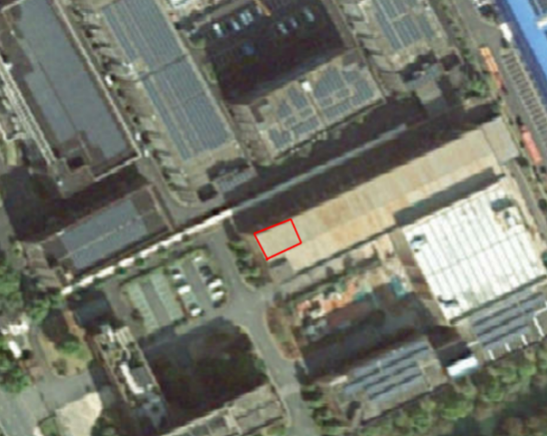
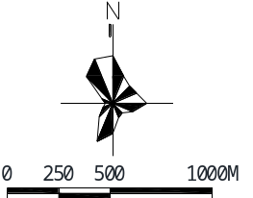
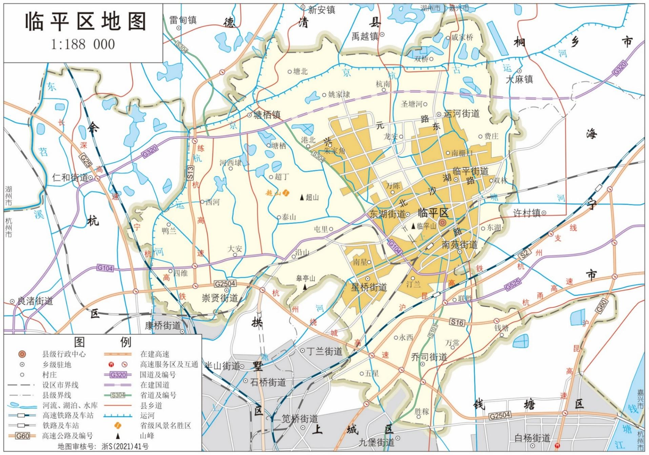
项目所在地
本项目：

附图1 建设项目地理位置图
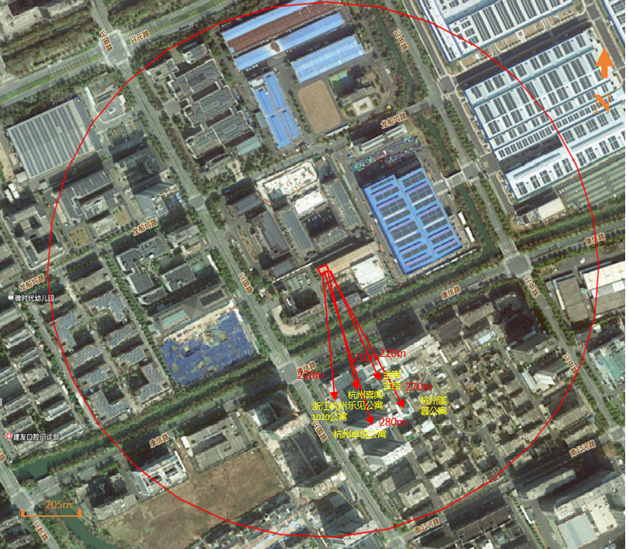

附图2 建设项目周边环境示意图
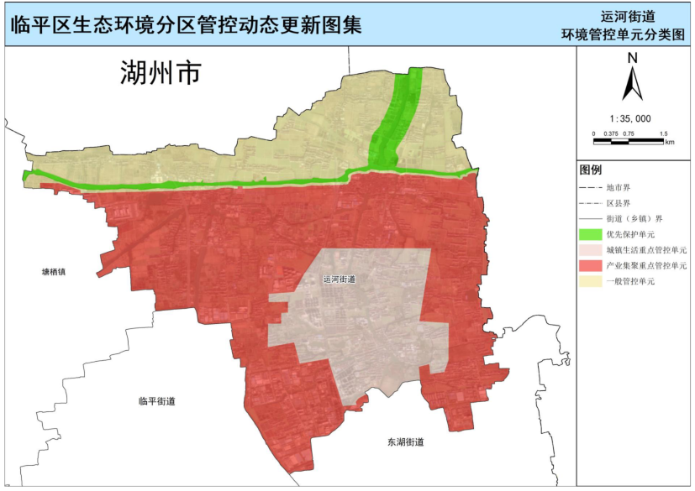
项目所在地

附图3 临平区环境管控单元图
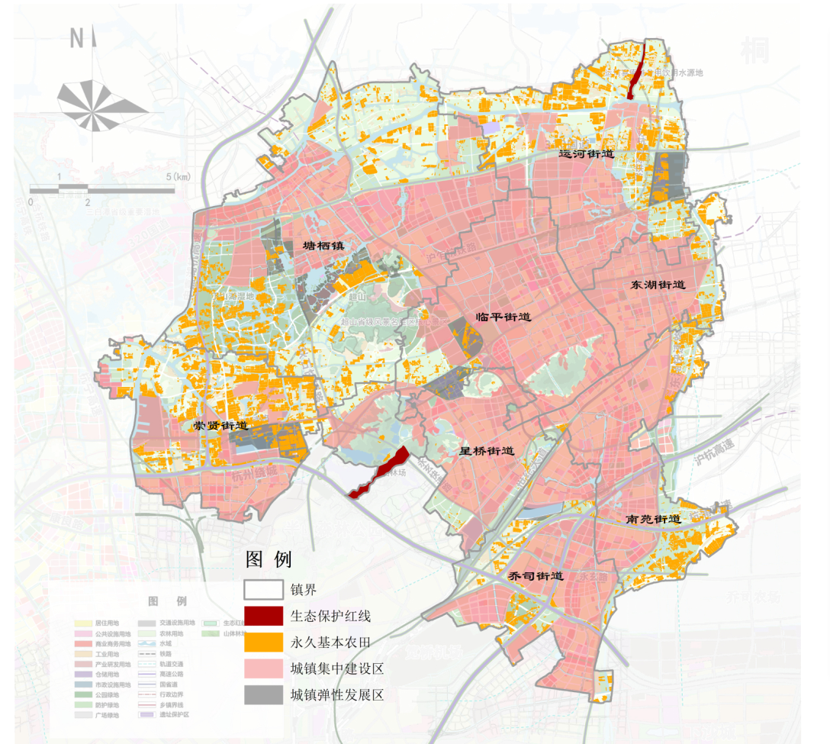
项目所在地

附图4 杭州市临平区三区三线图

附件1 项目基本情况
浙江博印数码科技有限公司成立于2018年10月10日，位于浙江省杭州市临平区兴国路518号4幢1层102室。浙江博印数码科技有限公司目前主要从事专用设备制造（不含许可类专业设备制造）；印刷专用设备制造；计算机软硬件及外围设备制造；机械设备研发；机械设备销售；机械设备租赁；油墨销售（不含危险化学品）；电子元器件与机电组件设备销售；电工仪器仪表销售；电子产品销售；计算器设备销售；计算机软硬件及辅助设备零售；机械零件、零部件销售；办公设备耗材销售；办公用品销售；计算机及办公设备维修；货物进出口；技术进出口；专用设备修理；电子、机械设备维护（不含特种设备）；技术服务、技术开发、技术咨询、技术交流、技术转让、技术推广（除依法须经批准的项目外，凭营业执照依法自主开展经营活动）。
企业租赁浙江正堂实业股份有限公司闲置厂房（共两层）实施生产，目前由于市场扩大，客户设备质量要求提高，该企业拟将设备制造工艺从单纯的机加工升级为机加工和测试一体化，购置钻孔机、切割机、手枪钻、锡焊枪等设备，建设“浙江博印数码科技有限公司年产300台数码印花设备建设项目”。
项目已在临平区经济信息化和科学技术局备案，项目代码2412-330113-07-02-165916。
1 本项目情况
1.1项目基本组成
本项目主要由主体工程、公用工程、环保工程、辅助工程等组成。具体组成汇总如表13所示。
- 项目基本组成
序号 | 工程类别 |  | 主要内容 | 备注
1 | 主体工程 | 生产车间 | 位于1F，主要进行数码印花设备组装、焊接、涂胶等工序，占地面积为2000m²。该建筑共4层，20米高。 | 租赁厂房
2 | 辅助工程 | 办公区 | 位于2F，占地面积为904m² | 租赁厂房
2 | 辅助工程 | 检测车间 | 位于2F，对组装完成的数码印花设备进行检测，占地面积为100m²。 | 租赁厂房
3 | 公用工程 | 供水 | 供水设施 | 依托厂区已建设施
3 | 公用工程 | 排水 | 雨污分流制，排水实行雨污分流制，雨水经管道收集后排入厂外市政雨水管网。本项目排水量为2550t/a。 | 依托厂区已建化粪池，与其他租赁企业一并排放
3 | 公用工程 | 供电 | 由当地供电部门供应 | 依托厂区已建设施
3 | 公用工程 | 空压系统 | 共四套，为螺杆空压机，单台排气量1.5~1.85m³/mL | 本项目新增
4 | 储运工程 | 原料仓库 | 位于1F，占地面积约20m² | 租赁厂房
4 | 储运工程 | 成品仓库 | 位于1F，占地面积约100m² | 租赁厂房
4 | 储运工程 | 运输 | 委托运输公司进行运输 | --
5 | 环保工程 | 废水处理设施 | 生活污水通过化粪池预处理后纳管排放 | 依托厂区原有
5 | 环保工程 | 环境风险防范设施 | 灭火器、防毒面罩、应急桶等 | 利用厂区原有
5 | 环保工程 | 一般工业固废仓库 | 位于1F，占地面积40m²。 | 新建
5 | 环保工程 | 危废仓库 | 位于1F，占地面积5m²。 | 新建
1.2项目产品方案
项目产品方案如下：
- 产品方案
序号 | 产品 | 单位 | 产量（台/a） | 规格
1 | 数码喷墨印花机 | 台 | 300 | 根据客户需求设计
1.3主要原辅材料消耗清单
本项目建成后，原辅材料消耗情况见下表。
- 本项目原辅材料消耗汇总表
序号 | 名称 | 单位 | 年用量t/a | 储存量t/a | 包装规格 | 备注
1 | 墨水 | t/a | 0.49 | 0.40 | 50kg/桶 | 一次测试年用量0.01t/a，二次测试年用量0.48t/a。
2 | 丁苯乳胶 | t/a | 6 | 6 | 50kg/桶 | 涂胶
3 | 布 | 匹/a | 若干 | 若干 | 50m/捆 | 二次测试
4 | 乙醇 | t/a | 0.036 | 0.036 | 10kg/桶 | 喷头清洁
5 | 配件 | 套/a | 300 | 15 | / | 组装
6 | 锡条 | kg/a | 50 | 5 | 5kg/盒 | 焊接
7 | 纯净水 | kg/a | 6 | 0.1 | 20kg/箱 | 外购，用于墨管清洁
原料的理化特性见下表。
- 主要原辅材料理化特性汇总
原料名称 | 理化性质
环保墨水 | 本项目环保墨水是由丙三醇15%-25%（取20%）、1,2-苯并异噻唑-3-酮0.1%-1%（取1%）、水性聚氨酯12%-18%（取14%）、颜料4%-6%（取5%）、去离子水50%-68.9%（取60%）组成。  挥发性有机物含量符合性分析：参照《浙江印刷行业挥发性有机物VOCs排放量计算暂行方法》（征求意见稿），有机废气产生量按油墨中树脂含量的1%计，丙三醇沸点290℃，1,2-苯并异噻唑-3-酮沸点360℃，世界卫生组织(WHO，1989)对总挥发性有机化合物(TVOC)的定义为熔点低于室温而沸点在50~260℃之间的挥发性有机化合物的总称，因此丙三醇和1,2-苯并异噻唑-3-酮不纳入挥发性有机物进行考虑，因此该墨水VOCs含量为0.1%，符合(GB 38507-2020)《油墨中可挥发性有机化合物（VOCs）含量的限值》表1中水性油墨-喷墨印刷的挥发性有机化合物（VOCs）限值（30%）。
丁苯乳胶 | 本项目丁苯乳胶是由丁二烯、苯乙烯共聚物48%、水52%组成。  挥发性有机物含量符合性分析：参考《浙江省工业涂装工序挥发性有机物排放量计算暂行方法》，水性涂料含水性丙烯酸乳液（树脂）或其他水性乳液（树脂）时，游离单体按实测挥发比例计入VOCs，无实测数据时按水性乳液（树脂）质量的2%计，根据计算，丁苯乳胶中VOCs挥发比例为0.96%，则该胶粘剂VOCs含量约为9.6g/L。根据(GB 33372-2020)《胶粘剂挥发性有机化合物限量》中“表2 水基型胶粘剂VOCs含量限量”，其他类型的水基型胶粘剂VOC含量为50g/L，因此符合相关标准。
乙醇 | 本项目使用乙醇作为清洗剂清洗印花机，乙醇在常温常压下是一种易挥发的无色透明液体，毒性较低，在20℃常温下，乙醇液体密度是0.7893g/cm³。乙醇的熔点是-114.1℃，沸点是78.3℃。乙醇蒸气能与空气形成爆炸性混合物。20℃下，乙醇的折射率为1.3611。乙醇还是一种良好的溶剂，能与水以任意比互溶，可混溶于氯仿、乙醚、乙酸、甲醇、丙酮、甘油等多数有机溶剂。  挥发性有机物含量符合性分析：VOCs含量约为789.3g/L，符合《清洗剂挥发性有机化合物含量限值》（GB38508-2020）中有机溶剂清洗剂VOCs限值≤900g/L的要求。
1.4主要生产设备
全厂设备列表如下：
- 本项目主要设备设施及参数一览表
序号 | 名称 | 数量 | 设备规格 | 备注
1 | 钻孔机 | 1台 | / | 组装
2 | 切割机 | 4台 | Z1E-FF-110 | 组装
3 | 手枪钻 | 5把 | Z1J-FF02-13 | 组装
4 | 锡焊枪 | 2把 | P-907S | 焊接
5 | 空压机 | 4台 | BMVF11  排气量1.5~1.85m³/mL | 辅助
6 | 烘箱 | 1台 | BY190D-1F | 烘干
1.5生产工艺
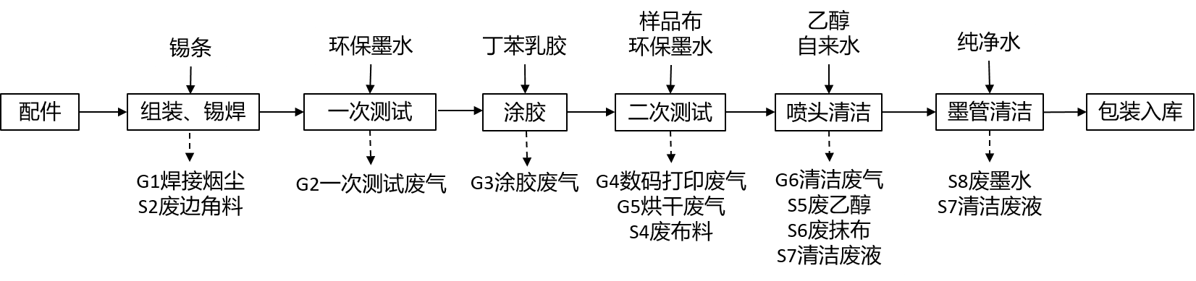
图1 生产工艺流程图
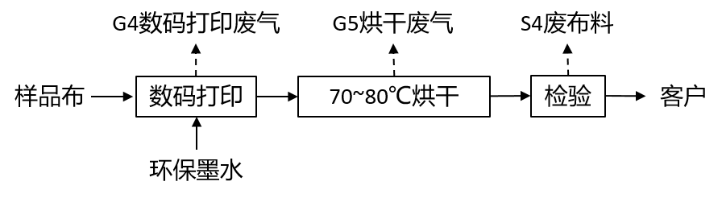
图2 二次测试环节流程图
工艺说明：
（1）组装、焊接：项目将外购的配件使用紧固件进行组装，组装过程中需使用锡条进行锡焊。
（2）一次测试：组装完成的设备首先进行简单的数码打印测试，该步骤的目的主要测试该设备是否正常运行。一次测试通过的设备进行二次测试。一次测试不通过的设备重新组装。
（3）涂胶：一次测试通过的设备平面用刮刀涂上一层薄薄的丁苯乳胶（此过程是增加布料与设备平面的贴合性，保证面料的平整进入），涂胶完成的设备通过人力和叉车运往测试车间。
（4）二次测试：二次测试的步骤包括数码打印、烘干、检验。
①数码打印：将样品布平整地粘到导带上，放在数码印花机上按电脑程序进行印花，其原理类似打印机打印彩图，由电脑控制，打印所需要的图案花样。打印完成后的面料经过出布区后使面料和导带分离。
②烘干：将打印完成后的样品布放于电加热烘箱70~80℃烘干5min。
③检验：人工检测布数码印花的质量，成品布寄回给客户进行展示。测试不合格的设备重新组装，检验完产生的不合格废布料作为一般固废处置。
（5）喷头清洁：使用酒精和自来水（先酒精后自来水）对二次测试合格的设备喷头表面进行清洁。
（6）墨管清洁：喷头清洁完的设备通过人力和叉车运送回生产车间进行墨管清洁，通过抹布蘸取纯净水进行墨管擦拭。
（7）包装入库：清洁完成后的设备包装入库。
1.6主要产排污分析
根据工艺流程可知，项目产污环节及污染因子分析如下：
- 项目产污环节及污染因子一览表
影响因素类型 | 污染类型 | 编号 | 名称 | 产生工序 | 主要污染物
污染影响因素 | 废水 | W1 | 生活污水 | 员工生活 | COD、氨氮
污染影响因素 | 废气 | G1 | 焊接烟尘 | 焊接 | 颗粒物
污染影响因素 | 废气 | G2 | 一次测试废气 | 一次测试 | NMHC
污染影响因素 | 废气 | G3 | 涂胶废气 | 涂胶 | NMHC
污染影响因素 | 废气 | G4 | 数码打印废气（二次测试） | 数码打印 | NMHC
污染影响因素 | 废气 | G5 | 烘干废气（二次测试） | 烘干 | NMHC
污染影响因素 | 废气 | G6 | 清洁废气 | 喷头清洁 | NMHC
污染影响因素 | 固废 | S1 | 一般废包装材料（900-005-S17） | 拆包 | 塑料、纸板
污染影响因素 | 固废 | S2 | 废边角料（900-002-S17） | 组装、焊接 | 焊条、废紧固件等
污染影响因素 | 固废 | S3 | 废包装桶（HW49/900-041-49） | 拆包 | 沾染液体的包装桶
污染影响因素 | 固废 | S4 | 废布料（900-008-S17） | 二次测试 | 布料
污染影响因素 | 固废 | S5 | 废乙醇（HW49/900-047-49） | 喷头清洁 | 乙醇
污染影响因素 | 固废 | S6 | 废抹布（HW49/900-041-49） | 喷头清洁、墨管清洁 | 抹布、乙醇
污染影响因素 | 固废 | S7 | 清洁废液（HW49/900-047-49） | 喷头清洁、墨管清洁 | 墨水
污染影响因素 | 固废 | S8 | 废墨水（HW12/900-299-12） | 墨管清洁 | 墨水
污染影响因素 | 固废 | S9 | 员工生活垃圾（900-001-S61） | 职工生活 | 生活垃圾
污染影响因素 | 噪声 | 设备运转产生的机械噪声。
1.6.1废气
项目废气主要为G1焊接粉尘、G2一次性测试废气、G3涂胶废气、G4数码打印废气、G5烘干废气、G6清洁废气。根据废气设计方案，其设置情况如下。

- 废气设计方案
产品 | 废气产生环节 | 产生  污染物 | 废气收集措施 | 收集效率% | 核算风量m³/h | 拟采取的  防治措施 | 排放去向
数码印花设备 | 焊接 | 颗粒物 | / | / | / | / | 无组织排放
数码印花设备 | 一次测试 | NMHC | / | / | / | / | 无组织排放
数码印花设备 | 涂胶 | NMHC | / | / | / | / | 无组织排放
数码印花设备 | 数码打印 | NMHC | / | / | / | / | 无组织排放
数码印花设备 | 烘干 | NMHC | 通过进出口加装侧吸罩进行收集。 | 80 | 单个侧吸罩口面积为2.1m*0.2m，集气罩口断面平均风速不低于0.6m/s，由此核算单个侧吸罩集气风量为907.2m³/h，则侧吸罩核算总风量为1814.4m³/h（环评取整按2000m³/h | / | DA001
数码印花设备 | 喷头清洁 | NMHC | / | / | / | / | 无组织排放
1、G1焊接烟尘
焊接作业会产生焊接烟尘，主要污染物为含锡及其化合物的烟尘。企业工件组装时采用锡焊，参考《排污源统计调查产排污核算方法和系数手册》中的“机械行业系数手册”，手工电弧焊颗粒物产生量为20.2kg/t-原料，本项目焊条使用量为50kg/a，则焊接烟尘产生量为0.001t/a，焊接粉尘产生源分散，无法集中收集，粉尘产生量较小，在车间无组织排放，建议企业加强车间通风，确保室内工作环境。
2、G2一次测试废气
一次测试过程中需使用少量墨水进行数码打印测试（不烘干），该过程在常温下进行，根据环保墨水MSDS成分，该过程有机废气产生量较微，本环评不进行定量分析。
3、G3涂胶废气
为了确保布与印花平面的贴合性，需要在印花平面上涂胶，会产生少量的涂胶废气，其主要污染物为NMHC。丁苯乳胶年使用量为6t/a，VOCs挥发比例为0.96%，则涂胶废气产生量为0.058t/a。根据《关于支持低挥发性有机物含量原辅材料源头替代的意见》（浙环发[2021]13号）文件精神：使用低VOCs原辅材料，排放浓度稳定达标且排放速率满足相关规定的，相应生产工序可不要求建设VOCs末端治理设施。使用的原辅材料VOCs含量（质量比）低于10%的工序，无组织排放浓度达标的，可不要求采取VOCs无组织排放收集措施。涂胶废气产生源分散，无法集中收集，本项目丁苯乳胶中VOCs含量为0.96%，属于低VOCs原辅料，废气产生量较少，可达标排放，因此可不进行收集处理。要求企业加强车间密闭，采取必要的集中通排风措施，降低无组织环境影响。
4、G3数码打印废气
二次测试过程中需使用少量墨水进行数码打印测试，该过程在常温下进行，根据环保墨水MSDS成分，该过程有机废气产生量较微，本环评不进行定量分析。
5、G4烘干废气
本项目烘干温度为80℃，该过程产生有机废气和油烟，有机废气以非甲烷总烃进行表征，根据环保墨水MSDS各组分的理化性质可知，非甲烷总烃主要由树脂挥发产生的，非甲烷总烃的产生量按0.1%取值，由于本项目烘干温度较低，因此产生的油烟较微，不进行定量分析。环保墨水年使用量为0.480t/a，因此烘干废气非甲烷总烃产生量为0.0005t/a。
本项目烘箱仅1台，有效容积为2.1m*0.36m*0.85m，仅留布料进出口通道，烘干废气通过进出口加装侧吸罩进行收集后高空排放（20m），单个侧吸罩口面积为2.1m*0.2m，集气罩口断面平均风速不低于0.6m/s，由此核算单个侧吸罩集气风量为907.2m³/h，则侧吸罩核算总风量为1814.4m³/h（环评取整按2000m³/h），废气收集效率按80%计。
- 烘干废气产排情况
工序/生产线 | 污染物 | 产生情况 |  | 收集效率 | 处理效率 | 有组织排放（DA001） |  |  | 无组织排放 |  | 合计排放量(t/a)
工序/生产线 | 污染物 | 产生量(t/a) | 速率(kg/h) | 收集效率 | 处理效率 | 排放量(t/a) | 速率(kg/h) | 浓度  (mg/m³) | 排放量(t/a) | 速率(kg/h) | 合计排放量(t/a)
烘干 | NMHC | 0.0005 | 0.002 | 80% | 0% | 0.0004 | 0.002 | 1.0 | 0.0001 | 0.0004 | 0.0005
6、G6清洁废气
清洁喷头需要使用抹布吸收少量乙醇擦拭，因此有部分乙醇残留于抹布上（本环评按10%考虑），部分乙醇作为废乙醇（本环评按40%考虑），产生的废抹布和废乙醇收集在密封桶中，作为危废交由有资质的单位处置。根据物料衡算，清洁过程中乙醇的年使用量为0.036t/a，则清洁废气年产生量为0.018t/a。
7、汇总
根据企业废气收集处理方案，废气产排情况如下。
- 废气产排情况
工序/  生产线 | 装置 | 污染源 | 污染物 | 污染物产生 |  |  |  |  | 治理措施 |  | 污染物排放 |  |  |  |  | 排放  时间
 |  |  |  | 核算  方法 | 废气量 | 产生  速率 | 产生  浓度 | 产生量 | 工艺 | 效率 | 核算  方法 | 废气  量 | 排放  速率 | 排放  浓度 | 排放量 | 排放  时间
 |  |  |  |  | m³/h | kg/h | mg/m³ | t/a | 工艺 | 效率 | 核算  方法 | m³/h | kg/h | mg/m³ | t/a | h
焊接 | 装配  车间 | 无组织 | 颗粒物 | 类比法 | / | 0.002 | / | 0.001 | / | / | 类比法 | / | 0.002 | / | 0.001 | 600
涂胶 | 装配  车间 | 无组织 | NMHC | 产物  系数法 | / | 0.097 | / | 0.058 | / | / | 产污  系数法 | / | 0.097 | / | 0.058 | 600
烘干 | 测试  车间 | DA001 | NMHC | 产污  系数法 | 2000 | 0.002 | 1.0 | 0.0004 | / | / | 产污  系数法 | 2000 | 0.002 | 1.0 | 0.0004 | 250
烘干 | 测试  车间 | 无组织 | NMHC | 产污  系数法 | / | 0.0004 | / | 0.0001 | / | / | 产污  系数法 | / | 0.0004 | / | 0.0001 | 250
清洁 | 测试  车间 | 无组织 | NMHC | 类比法 | / | 0.060 | / | 0.018 | / | / | 类比法 | / | 0.060 | / | 0.018 | 300
合计 |  | 有组织 | NMHC | 产污  系数法 | 2000 | 0.002 | 1.0 | 0.0004 | / | / | 产污  系数法 | 2000 | 0.002 | 1.0 | 0.0004 | 250
 |  | 无组织 | NMHC | 类比法 | / | 0.157 | / | 0.076 | / | / | 类比法 | / | 0.157 | / | 0.076 | 2400
 |  | 无组织 | 颗粒物 | 类比法 | / | 0.002 | / | 0.001 | / | / | 类比法 | / | 0.002 | / | 0.001 | 600
注：本项目最大工作时长为2400h/a。
（8）可行性技术分析
本项目使用的水性油墨和丁苯乳胶均为低挥发性原辅料，根据《关于支持低挥发性有机物含量原辅材料源头替代的意见》（浙环发[2021]13号）文件精神：使用低VOCs原辅材料，排放浓度稳定达标且排放速率满足相关规定的，相应生产工序可不要求建设VOCs末端治理设施。使用的原辅材料VOCs含量（质量比）低于10%的工序，无组织排放浓度达标的，可不要求采取VOCs无组织排放收集措施。
（9）环境影响分析
本项目NMHC、颗粒物污染物排放量不大且均可达标排放，预计项目废气正常排放对周边居民影响可接受。
1.6.2废水
本项目职工生活和墨管、喷头清洁需使用自来水和纯水，产生的生活污水经化粪池预处理后纳管排放，产生的清洗废液作为危废进行处置。
（1）清洗废液
清洗废液来自于两部分：喷头清洁和墨管清洁。
①喷头清洁
喷头需使用少量自来水进行清洁，根据企业的操作，自来水使用量为3L/d、0.9t/a，损耗按15%计，则清洁废液产生量为0.765t/a。
②墨管清洁
墨管需要使用大量纯净水进行清洁，清洗频次为一天一次，纯净水使用量为0.02t/d、6t/a，损耗按15%计，则清洁废液产生量为5.1t/a。
综上，清洁废液的年产生量为5.865t/a。
（2）生活污水
项目无食堂无住宿，项目全厂劳动定员100人，职工生活用水按人均50L/d计，则年用水量为1500t/a，排水量按用水量的85%计，则生活污水产生量为1275t/a。生活污水水质参照城市生活污水水质，主要污染物及其浓度一般约为：COD350mg/L、NH₃-N35mg/L。生活污水收集进入污水处理站处理。
（3）汇总
全厂废水产排情况如下。
- 全厂废水产排情况
废水类型 |  | 水量 | COD |  | 氨氮
 |  | t/a | mg/L | t/a | mg/L | t/a
产生情况 | 生活污水 | 1275 | 350 | 0.446 | 35 | 0.045
纳管情况 | 合计 | 1275 | 350 | 0.446 | 35 | 0.045
排放情况 | 合计 | 1275 | 40 | 0.051 | 2(4) | 0.003(0.005)
- 全厂废水源强核算一览表
工序/生  产线 | 类型 | 污染物 | 污染物产生 |  |  |  | 治理措施 |  | 污染物排放 |  |  |  | 排放  时间
工序/生  产线 | 类型 | 污染物 | 核算  方法 | 废水产  生量t/a | 产生浓度mg/L | 产生量  t/a | 工艺 | 是否为可行技术 | 核算方法 | 废水排放量t/a | 排放浓度  mg/L | 排放量  t/a | 排放  时间
员工办公 | 生活  污水 | COD | 类比法 | 1275 | 350 | 0.446 | 化粪池 | 是 | 类比法 | 1275 | 40 | 0.051 | 300d
员工办公 | 生活  污水 | 氨氮 | 类比法 | 1275 | 35 | 0.045 | 化粪池 | 是 | 类比法 | 1275 | 2（4） | 0.003（0.005） | 300d
- 废水类别、污染物及污染治理设施信息表
序号 | 废水类别 | 污染物种类 | 排放去向 | 排放规律 | 污染治理设施 |  |  | 排放口编号 | 排放口设置是否符合要求 | 排放口类型
 |  |  |  |  | 编号 | 名称 | 工艺 | 排放口编号 | 排放口设置是否符合要求 | 排放口类型
1 | 生活污水 | COD、氨氮 | 排至临平净水厂 | 间歇排放 | TW001 | 化粪池 | 厌氧 | DW001 | 是 | 企业总排口/一般排放口
- 废水间接排放口基本情况表
序号 | 排放口编号 | 排放口经纬度 |  | 废水  （万t/a） | 排放规律 | 间歇排放时段 | 受纳污水处理厂信息
序号 | 排放口编号 | 经度° | 纬度° | 废水  （万t/a） | 排放规律 | 间歇排放时段 | 名称 | 污染物  种类 | 国家或地方污染物排放标准浓度限值（mg/L）
1 | DW001 | 120.237 | 30.463 | 0.128 | 间歇排放 | -- | 临平净水厂 | COD | 40
 |  |  |  |  |  |  |  | 氨氮 | 2(4)
- 废水污染物排放执行标准表
序号 | 排放口编号 | 污染物种类 | 国家或地方污染物排放标准及其他按规定商定的排放协议
序号 | 排放口编号 | 污染物种类 | 名称 | 浓度限值（mg/L）
1 | DW001 | COD | 《污水综合排放标准》（GB8978-1996） | 500
2 | DW001 | 氨氮 | 《工业企业废水氮、磷污染物间接排放限值》（DB33/887-2013） | 35
- 废水污染物排放信息表
序号 | 排放口编号 | 污染物种类 | 排放浓度/(mg/L) | 年排放量/(t/a)
1 | DW001 | COD | 350 | 0.446
2 | DW001 | 氨氮 | 35 | 0.045
合计 |  | COD |  | 0.446
 |  | 氨氮 |  | 0.045
本项目废水纳入市政污水管网，最终进入临平净水厂处理。经调查，临平净水厂位于杭州市余杭区南苑街道红联社区，服务范围为临平副城，包括6个街道(临平、东湖、南苑、星桥、乔司和运河街道)、2个开发区(余杭经济技术开发区、钱江经济开发区)的全部污水及塘栖镇和崇贤街道的部分污水。临平净水厂规划远景（2030 年）规模为60 万m³/d，分期实施，一期工程建设规模为20 万m³/d，选用全地埋式布置方式，污水处理工艺采用水解酸化+膜生物反应器（MBR），出水水质中COD_{Cr}、NH₃-N、TN、TP执行浙江省《城镇污水处理厂主要水污染物排放标准》(DB33/2169-2018)中表2限值，其余未作规定的污染物控制项目执行《城镇污水处理厂污染物排放标准》(GB18918-2002)中一级A标准，纳污水体为钱塘江。本项目位于临平国家级经济开发区，在其服务范围之内，区域道路配套的污水管网已建成，因此，本项目废水可纳入开发区污水管网。临平净水厂设计规模为20万m³/d，该污水处理厂现状工况负荷为90%，废水处理余量为2万吨/天。本项目预计废水外排量为4.25t/d。污水处理厂尚有余量接纳项目废水，因此在废水正常排放情况下，本项目废水接入城市污水管网后送临平净水厂处理，不会对污水处理厂的正常运行产生不良影响。
综上所述，本项目废水经处理后能够达到纳管标准，接收项目废水的污水处理厂尚有一定余量，废水接管后不会对污水处理厂产生不良影响；废水经治理后达标排放，不会对周围的地表水环境产生明显影响。
1.6.3固体废物
（1）固体废物源强
根据工程分析可知，本项目固废主要包括：S1一般废包装材料、S2废边角料、S3废包装桶、S4废布料、S5废乙醇、S6废抹布、S7清洁废液、S8废墨水和S9员工生活垃圾。
1）S1一般废包装材料
原辅料拆包的时候会产生一般废包装材料，包括塑料和纸板，根据企业提供的信息，废包装材料产生量折算约为2t/a，收集后外售综合利用。
2）S2废边角料
项目组装焊接过程中会产生一定量的废边角料，根据企业预估，项目废边角料产生量约为0.01t/a，收集后出售给物资回收单位。
3）S3废包装桶
油墨、胶水、乙醇使用过程中会产生废包装桶，根据原辅料使用情况，共产生废包装桶424个，单个桶的平均重量按6kg考虑，其中约99%（420个桶，重量为2.52t/a）包装桶完整，收集后由厂家回收利用，根据《固体废物鉴别标准通则(GB34330-2017）规定:“以下物质不作为固体废物管理: 任何不需要修复和加工即可用于其原始用途的物质，或者在产生点经过修复和加工后满足国家、地方制定或行业通行的产品质量标准并且用于其原始用途的物质”，项目废原料桶交回生产商用于原始用途，属于中转物，不作为固体废物管理。若废包装桶出现破损，则需要按照危废处置，破损废包装桶产生率约为1%（4个），则产生量为0.024t/a，需交给有资质的单位进行处置。
4）S4废布料
二次测试过程中会产生废布料，该布料通过数码打印烘干后由于印花的质量不过关无法满足客户要求作废。根据企业的预估，废布料产生量约为0.01t/a，收集后出售给物资回收单位。
5）S5废乙醇
喷头清洁过程会产生废乙醇，根据前述物料衡算，废乙醇产生量为0.014t/a，需妥善收集后委托有资质单位处置。
6）S6废抹布
废抹布主要来源于喷头清洁和墨管清洁。
①喷头清洁
喷头清洁过程中需使用抹布蘸取少量乙醇进行擦拭，根据前述物料衡算，废抹布产生量为0.014t/a（包括乙醇0.004t/a）。
②墨管清洁
墨管清洁过程需使用抹布吸收纯净水进行擦拭，根据企业提供的资料，废抹布产生量为0.001t/a。
综上，废抹布产生量为0.015t/a，需妥善收集后委托有资质单位处置。
7）S7清洁废液
根据废水源强核算，喷头清洁和墨管清洁过程会产生清洁废液，产生量为5.865t/a，需妥善收集后委托有资质单位处置。
8）S8废墨水
企业墨管清洁过程会产生一定量的废墨水，根据企业提供的相关资料，废墨水产生量约为墨水使用量的25%，废墨水产生量为0.123t/a。
9）S9员工生活垃圾
本项目全厂定员100人，人均生活垃圾产生量按0.5kg/d计，则产生量约为15t/a，由当地环卫部门清运后，送生活垃圾填埋场进行卫生填埋。
综上，本项目各种副产物产生情况汇总如下：
- 项目废物产生情况汇总表
序号 | 副产物名称 | 产生工序 | 形态 | 主要成分 | 产生量（t/a） | 是否固体废物 | 判定依据
1 | S1一般废包装材料 | 拆包 | 固 | 塑料、纸板 | 2 | 是 | 4.1h）
2 | S2废边角料 | 组装、焊接 | 固 | 焊条、废紧固件等 | 0.01 | 是 | 4.1h）
3 | S3废包装桶 | 拆包 | 固 | 沾染液体的包装桶 | 0.024 | 是 | 4.1c）
4 | S4废布料 | 二次测试 | 固 | 布料 | 0.01 | 是 | 4.1c）
5 | S5废乙醇 | 喷头清洁 | 液 | 乙醇 | 0.014 | 是 | 4.1c）
6 | S6废抹布 | 喷头清洁、墨管清洁 | 固 | 抹布、乙醇 | 0.015 | 是 | 4.1c）
7 | S7清洁废液 | 喷头清洁、墨管清洁 | 液 | 墨水 | 5.865 | 是 | 4.1c）
8 | S8废墨水 | 墨管清洁 | 液 | 墨水 | 0.123 | 是 | 4.1c）
9 | S9员工生活垃圾 | 职工生活 | 固 | 生活垃圾 | 15 | 是 | 4.1i）
根据《国家危险废物名录（2021年版）》及《危险废物鉴别标准》对上述固体废物是否属于危险废物进行判定，具体如下。
- 项目危险废物属性判定
序号 | 废物名称 | 产生工序 | 产生量(t/a) | 是否属危险废物 | 固废/危废代码 | 危险特性
1 | S1一般废包装材料 | 拆包 | 2 | 否 | 900-005-S17 | --
2 | S2废边角料 | 组装、焊接 | 0.01 | 否 | 900-002-S17 | --
3 | S3废包装桶 | 拆包 | 0.024 | 是 | HW49/900-041-49 | T/In
4 | S4废布料 | 二次测试 | 0.01 | 否 | 900-008-S17 | --
5 | S5废乙醇 | 喷头清洁 | 0.014 | 是 | HW49/900-047-49 | T/C/I/R
6 | S6废抹布 | 喷头清洁、墨管清洁 | 0.015 | 是 | HW49/900-041-49 | T/In
7 | S7清洁废液 | 喷头清洁、墨管清洁 | 5.865 | 是 | HW49/900-047-49 | T/C/I/R
8 | S8废墨水 | 墨管清洁 | 0.123 | 是 | HW12/900-299-12 | T
9 | S9员工生活垃圾 | 职工生活 | 15 | 否 | 900-001-S61 | --
本项目固废产生情况汇总如下。
- 项目固废污染源源强核算结果及相关参数一览表
序号 | 工序/生产线 | 固体废物名称 | 主要成分 | 固废属性 | 产生情况 |  | 处置措施 |  | 最终去向
 |  |  |  |  | 核算方法 | 产生量(t/a) | 工艺 | 处置量(t/a) | 最终去向
1 | 拆包 | S1一般废包装材料 | 塑料、纸板 | 一般固废 | 物料衡算 | 2 | 资源化 | 2 | 委托有关单位综合利用或处置
2 | 组装、焊接 | S2废边角料 | 焊条、废紧固件等 | 一般固废 | 类比法 | 0.01 | 资源化 | 0.01 | 委托有关单位综合利用或处置
3 | 拆包 | S3废包装桶 | 沾染液体的包装桶 | 危险废物 | 物料衡算 | 0.024 | 无害化 | 0.024 | 委托有资质单位处置
4 | 二次测试 | S4废布料 | 布料 | 一般固废 | 类比法 | 0.01 | 资源化 | 0.01 | 委托有关单位综合利用或处置
5 | 喷头清洁 | S5废乙醇 | 乙醇 | 危险废物 | 物料衡算 | 0.014 | 无害化 | 0.014 | 委托有资质单位处置
6 | 喷头清洁、墨管清洁 | S6废抹布 | 抹布、乙醇 | 危险废物 | 物料衡算 | 0.015 | 无害化 | 0.015 | 委托有资质单位处置
7 | 喷头清洁、墨管清洁 | S7清洁废液 | 墨水 | 危险废物 | 物料衡算 | 5.865 | 无害化 | 5.865 | 委托有资质单位处置
8 | 墨管清洁 | S8废墨水 | 墨水 | 危险废物 | 类比法 | 0.123 | 无害化 | 0.123 | 委托有资质单位处置
9 | 职工生活 | S9员工生活垃圾 | 生活垃圾 | 生活垃圾 | 类比法 | 15 | 资源化/无害化 | 15 | 环卫部门清运
本项目在厂区内东南侧设有一间危废仓库，具体情况如下：
- 建设项目危险废物贮存场所（设施）基本情况表
序号 | 贮存场所（设备）名称 | 危险废物名称 | 危险废物类别 | 危险废物代码 | 产生量  t/a | 最大贮存量(t) | 位置 | 占地面积 | 贮存方式 | 贮存能力  t/a | 贮存周期
1 | 危废仓库 | S3废包装桶 | HW49 | 900-041-49 | 0.024 | 0.006 | 厂区北侧 | 5m² | 密闭桶装 | 4 | 季度
2 | 危废仓库 | S5废乙醇 | HW49 | 900-047-49 | 0.014 | 0.004
3 | 危废仓库 | S6废抹布 | HW49 | 900-041-49 | 0.015 | 0.004
4 | 危废仓库 | S7清洁废液 | HW49 | 900-047-49 | 5.865 | 1.466
5 | 危废仓库 | S8废墨水 | HW12 | 900-299-12 | 0.123 | 0.031
/ | 危废仓库 | 合计 |  |  | 6.041 | 1.511 | 厂区北侧 | 5m² | 密闭桶装 | 4 | 季度
根据上表可知，全厂危废产生量约6.041t/a，危废最大贮存量为1.511t，项目危废仓库的规模可满足危废储存需求。危废仓库应按照GB18597-2023《危险废物贮存污染控制标准》相关要求进行设计、建设，地面与裙脚要用坚固、防渗的材料建造，建筑材料必须与危险废物相容；设施内要有安全照明设施和观察窗口；不相容的危险废物必须分开存放，并设有隔断。贮存设施应根据危险废物的形态、物理化学性质、包装形式和污染物迁移途径，采取必要的防风、防晒、防雨、防漏、防渗、防腐以及其他环境污染防治措施，不应露天堆放危险废物。贮存设施应根据危险废物的类别、数量、形态、物理化学性质和污染防治等要求设置必要的贮存分区，避免不相容的危险废物接触、混合。贮存库内不同贮存分区之间应采取隔离措施。隔离措施可根据危险废物特性采用过道、隔板或隔墙等方式。本项目产生的危废为固态、半固态和液态形式，危废仓库需具有液体泄漏堵截设施，堵截设施最小容积不应低于对应贮存区域最大液态废物容器容积或液态废物总储量 1/10（二者取较大者），用于贮存可能产生渗滤液的危险废物的贮存库或贮存分区应设计渗滤液收集设施，收集设施容积应满足渗滤液的收集要求。
（2）固体废物环境影响分析及管理要求
1）一般固废
一般工业固废收集后在仓库内暂存，委托有关单位综合利用或处置。
①企业应当参照《一般工业固体废物贮存和填埋污染控制标准》(GB18599-2020)标准进行管理，要求建设一般固废暂存场所，做好防风、防雨、地面硬化等措施，并完善一般固废识别标志。
②企业应当建立健全工业固体废物产生、收集、贮存、运输、利用、处置全过程的污染环境防治责任制度，建立一般工业固体废物管理台账，如实记录产生工业固体废物的种类、数量、流向、贮存、利用、处置等信息；注册并登录浙江省固体废物管理信息系统，实时填报工业固体废物产生、转移、利用和处置等数据。
③企业委托他人运输、利用、处置工业固体废物的，应当对受托方的主体资格和技术能力进行核实，依法签订书面合同，在合同中约定污染防治要求。
④企业应执行《浙江省工业固体废物电子转移联单管理办法（试行）》的相关要求，委托他人运输和利用处置工业固体废物的，应当通过省固废系统发起工业固体废物电子转移联单，如实填写移出人、承运人、接收人信息和转移工业固体废物的种类、重量（数量）等信息。
2）危险废物
①危险废物环境影响分析
A.污染影响途径分析
本项目产生的危废为固态、液态等形式，危险废物从厂区内产生环节运输到贮存场所过程中以及贮存期间，可能存在泄漏等情形。危废泄漏若未能及时收集处置，则有可能进入雨水系统进而污染周边地表水，或下渗进入地下污染土壤和地下水。
B.污染影响分析
项目危废产生点至危废仓库之间的转运均在厂区内完成，因此转运路线上不涉及环境敏感点。项目产生的各类危险废物在产生点及时收集后，采用密封桶转运至危废仓库，正常情况下发生危废泄漏的机率不大。危废仓库内地面采取必要的防渗、防腐措施和液体泄漏堵截设施后，能够避免污染物污染地下水和土壤环境。
②危险废物收集贮存过程管理要求
企业应按照《危险废物贮存污染控制标准》（GB18597-2023）和《危险废物识别标志设置技术规范》（HJ1276-2022）等相关规定，在厂区内设置相对独立的危险固废存放场地。并做好危险废物的收集、暂存工作。
A.危险废物的收集
危险废物要根据其成分，用符合国家标准的专门容器分类收集。装运危险废物的容器应根据危险废物的不同特性而设计，不易破损、变形、老化，能有效防止渗漏、扩散。根据HJ1276-2022，危险废物标签应以醒目的字样标注“危险废物”。危险废物标签应包含废物名称、废物类别、废物代码、废物形态、危险特性、主要成分、有害成分、注意事项、产生/收集单位名称、联系人、联系方式等。危险废物标签宜设置危险废物数字识别码和二维码。
盛装危险废物的容器和包装物污染控制要求：
a.容器和包装物材质、内衬应与盛装的危险废物相容。
b.针对不同类别、形态、物理化学性质的危险废物，其容器和包装物应满足相应的防渗、防漏、防腐和强度等要求。
c.硬质容器和包装物及其支护结构堆叠码放时不应有明显变形，无破损泄漏。
d.柔性容器和包装物堆叠码放时应封口严密，无破损泄漏。
e.使用容器盛装液态、半固态危险废物时，容器内部应留有适当的空间，以适应因温度变化等可能引发的收缩和膨胀，防止其导致容器渗漏或永久变形。
f.容器和包装物外表面应保持清洁。
B.危废暂存场地建设要求
a.贮存设施应根据危险废物的形态、物理化学性质、包装形式和污染物迁移途径，采取必要的防风、防晒、防雨、防漏、防渗、防腐以及其他环境污染防治措施，不应露天堆放危险废物。
b.贮存设施应根据危险废物的类别、数量、形态、物理化学性质和污染防治等要求设置必要的贮存分区，避免不相容的危险废物接触、混合。
c.贮存设施或贮存分区内地面、墙面裙脚、堵截泄漏的围堰、接触危险废物的隔板和墙体等应采用坚固的材料建造，表面无裂缝。
d.贮存设施地面与裙脚应采取表面防渗措施；表面防渗材料应与所接触的物料或污染物相容，可采用抗渗混凝土、高密度聚乙烯膜、钠基膨润土防水毯或其他防渗性能等效的材料。贮存的危险废物直接接触地面的，还应进行基础防渗，防渗层为至少1m厚黏土层（渗透系数不大于10-7cm/s），或至少2mm厚高密度聚乙烯膜等人工防渗材料（渗透系数不大于10-10 cm/s），或其他防渗性能等效的材料。
e.同一贮存设施宜采用相同的防渗、防腐工艺（包括防渗、防腐结构或材料），防渗、防腐材料应覆盖所有可能与废物及其渗滤液、渗漏液等接触的构筑物表面；采用不同防渗、防腐工艺应分别建设贮存分区。
f.贮存设施应采取技术和管理措施防止无关人员进入。
C.危险废物委托处置过程管理要求
废包装桶、废乙醇等危险废物将委托有危废处置资质的单位进行处置。
根据《危险废物转移管理办法》（部令第23号），危险废物转移应当执行危险废物转移联单制度，通过国家危险废物信息管理系统填写、运行危险废物电子转移联单，并依照国家有关规定公开危险废物转移相关污染环境防治信息。危险废物电子转移联单数据应当在信息系统中至少保存十年。
③危险废物运输管理要求
本项目危险废物运输方式为汽车运输，危险废物运输应由具有从事危险废物运输经营许可性的运输单位完成，运输过程严格按照HJ2025-2012《危险废物收集 贮存 运输技术规范》进行，对运输沿线环境影响较小。具体运输要求如下：
A.运输危险废物的车辆必须严格交通、消防、治安等法规并控制车速，保持与前车的距离，严禁违章超车，确保行车安全；装载危废的车辆不得在居民集聚区、行人稠密地段、风景游览区停车；
B.运输危险废物必须配备随车人员在途中经常检查，不得搭乘无关人员，车上人员严禁吸烟；
C.根据车上废物性质，采取遮阳、控温、防火、防爆、防震、防水、防冻等措施；
D.危险废物随车人员不得擅自改变作业计划，严禁擅自拼装、超载。危险废物运输应优先安排；
E.危险废物装卸作业必须严格遵守操作规程，轻装、轻卸，严禁摔碰、撞击、重压、倒置。
④危险废物其他管理要求
要求企业履行申报的登记制度、建立危废管理台账制度，每种危废一本；及时登记各种危废的产生、转移、处置情况。登记资料至少保存5年。
危险废物的容器和包装物须设置符合规范的危废标签，危险废物贮存场所须设置危险废物警示标志；对操作工人进行安全操作和废弃物处理方面的培训，推行培训上岗制度。
2、总量控制指标
2.1污染物总量控制指标
根据现行的环保管理要求，污染物排放总量控制仍是我国现阶段强有力的环保管理措施，主要总量控制指标为：二氧化硫（SO₂）、化学需氧量（COD）、氨氮（NH₃-N）和氮氧化物（NO_{x}）及工业烟粉尘、重金属、挥发性有机物（VOCs）。
结合本项目的实际情况分析，本项目被纳入总量控制指标的有COD、NH₃-N、VOCs及工业烟粉尘。
- 全厂污染物排放产排情况 单位：t/a
项目 | 污染物 |  | 产生量 | 削减量 | 排放量
废水 | 废水量 |  | 1275 | 0 | 1275
废水 | COD | 40mg/L | 0.446 | 0.395 | 0.051
废水 | NH₃-N | 2mg/L | 0.045 | 0.042 | 0.003
废气 | 烟粉尘 |  | 0.001 | 0 | 0.001
废气 | VOCs |  | 0.076 | 0 | 0.076
本项目废水总量来自于生活污水。
2.2总量平衡方案
根据《建设项目主要污染物排放总量指标审核及管理暂行办法》（环发〔2014〕197号）、《关于印发杭州市2021年环境空气质量巩固提升实施计划的通知》(杭大气办[2021]3号)等文件相关规定，结合临平区2023年环境质量（地表水为达标区，环境空气为不达标区），CODcr、氨氮按1:1进行区域替代削减，VOCs按1:2进行区域替代削减。本项目不排放生产废水，只排放生活污水，因此项目新增的化学需氧量和氨氮两项水主要污染物排放量可不进行区域替代削减。
本项目实施后，企业全厂污染物排放总量详见下表。
- 全厂总量平衡表 单位：t/a
项目 | 污染物 | 本项目排放量 | 本项目总量建议值 | 区域削减替代比例 | 需区域平衡削减替代量
废水 | 废水量 | 1275 | 1275 | -- | --
废水 | COD | 0.051 | 0.051 | -- | --
废水 | 氨氮 | 0.003 | 0.003 | -- | --
废气 | 烟粉尘 | 0.001 | 0.001 | -- | --
废气 | VOCs | 0.076 | 0.076 | 1:2 | 0.152
本项目总量由杭州市生态环境局临平分局总量调剂同意后方可投入生产。
3、环保措施监督检查清单
本项目环保措施监督检查清单如下表所示：
- 环境保护措施监督检查清单
内容  要素 | 排放口(编号、名称)/污染源 | 污染物项目 | 环境保护措施 | 执行标准
大气环境 | DA001 | 非甲烷总烃 | 集气罩收集后高空排放（15m）。 | 执行《纺织染整工业大气污染物排放标准》（DB33/962-2015）、《大气污染物综合排放标准》（GB16297-1996）及《恶臭污染物排放标准》（GB14554-93）
大气环境 | 生产车间 | 非甲烷总烃、颗粒物、臭气浓度 | 加强车间通排风，减少无组织影响
水环境 | 生活污水 | COD_{Cr}、NH₃-N | 生活污水由化粪池处理后达到污水厂纳管标准，纳管进入临平净水厂厂处理 | 执行《污水综合排放标准》（GB8978-1996）及《工业企业废水氮、磷污染物间接排放限值》（DB33/887-2013）
声环境 | 噪声 | Leq（A） | （1）选用噪声低、振动小的设备。  （2）生产车间安装隔声门窗，生产时尽可能保持门窗关闭状态。  （3）针对放置于室外的污染治理设施风机，要求在风机外设置隔声罩，污染处理设施安装时，底部需配置阻尼减震设施。  （4）加强设备日常检修和维护，确保设备处于良好的运转状态，杜绝因设备不正常运转时产生的高噪声现象。  （5）加强工人的生产操作管理，减少或降低人为噪声的产生。 | GB12348-2008《工业企业厂界环境噪声排放标准》3类声功能区标准
固体废物 | 1、一般废包装材料、废边角料、废布料收集后外售综合利用；废包装桶、废乙醇、废抹布、废墨水、清洁废液委托有资质单位处置；生活垃圾委托环卫部门清运；  2、危废厂内暂存期间，企业在厂区内按危废贮存要求妥善保管、封存，并做好相应场所的防渗、防漏工作。

